Отчёт по лабораторной работе №11

*Дисциплина: Операционные системы*

Долгаев Евгений НММбд-01-24

Содержание

Список иллюстраций

Список таблиц

# 1 Цель работы

Познакомиться с операционной системой Linux. Получить практические навыки работы с редактором Emacs.

# 2 Задание

1. Ознакомиться с теоретическим материалом.
2. Ознакомиться с редактором emacs.
3. Выполнить упражнения.
4. Ответить на контрольные вопросы.

# 3 Выполнение лабораторной работы

Откроем emacs (рис. 1).

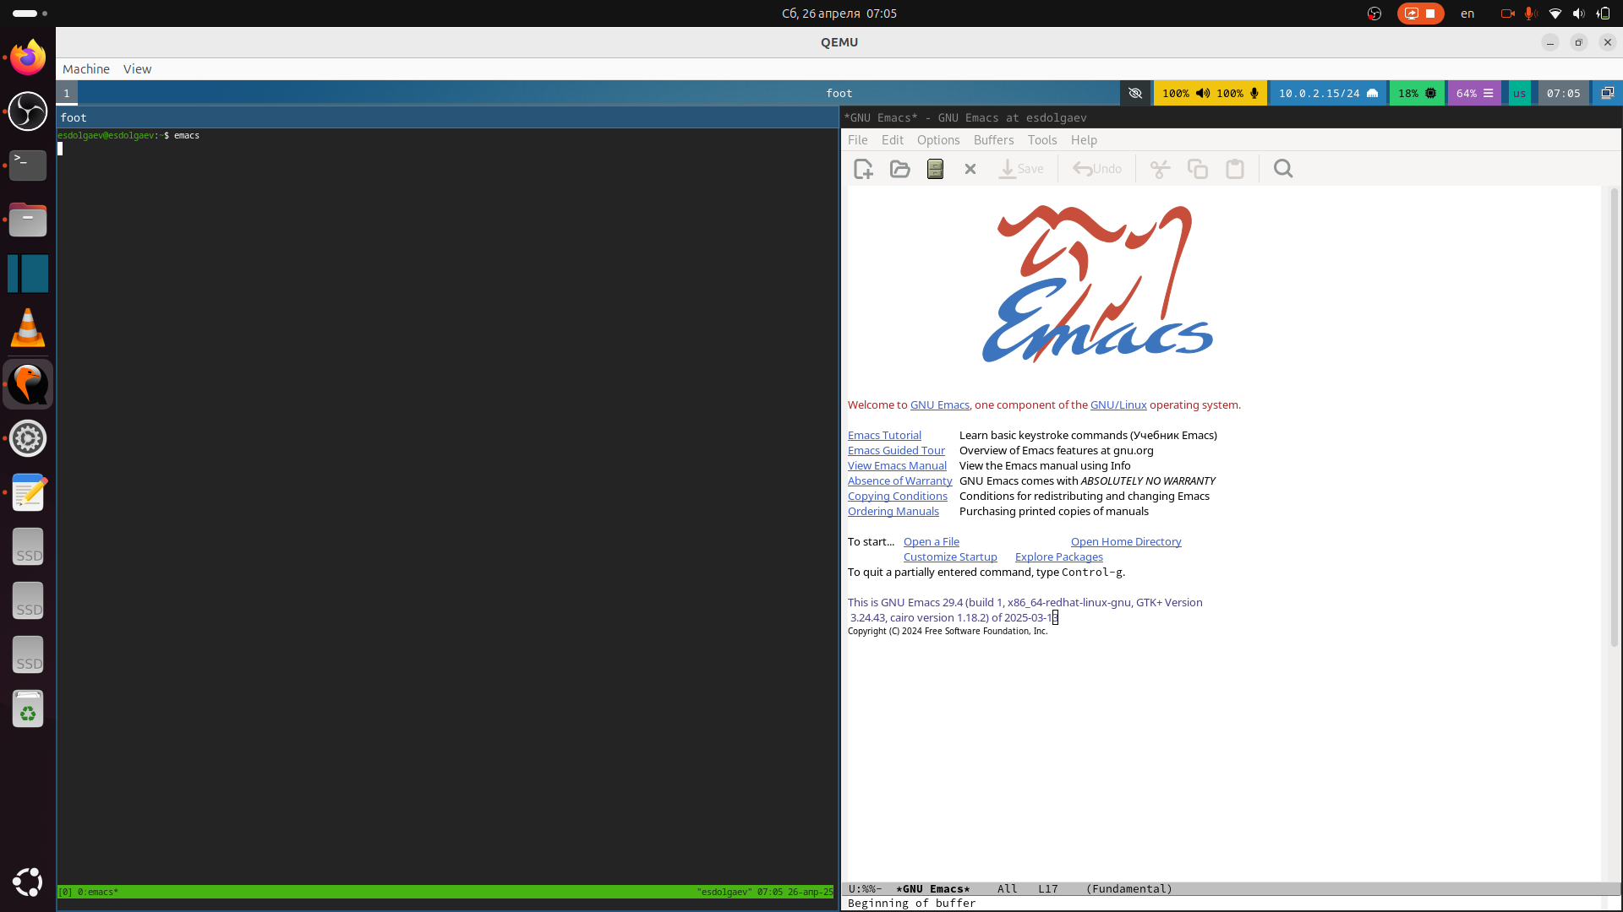

Рис. 1: Emacs

Cоздим файл lab11.sh с помощью комбинации Ctrl-x Ctrl-f (C-x C-f) (рис. 2).

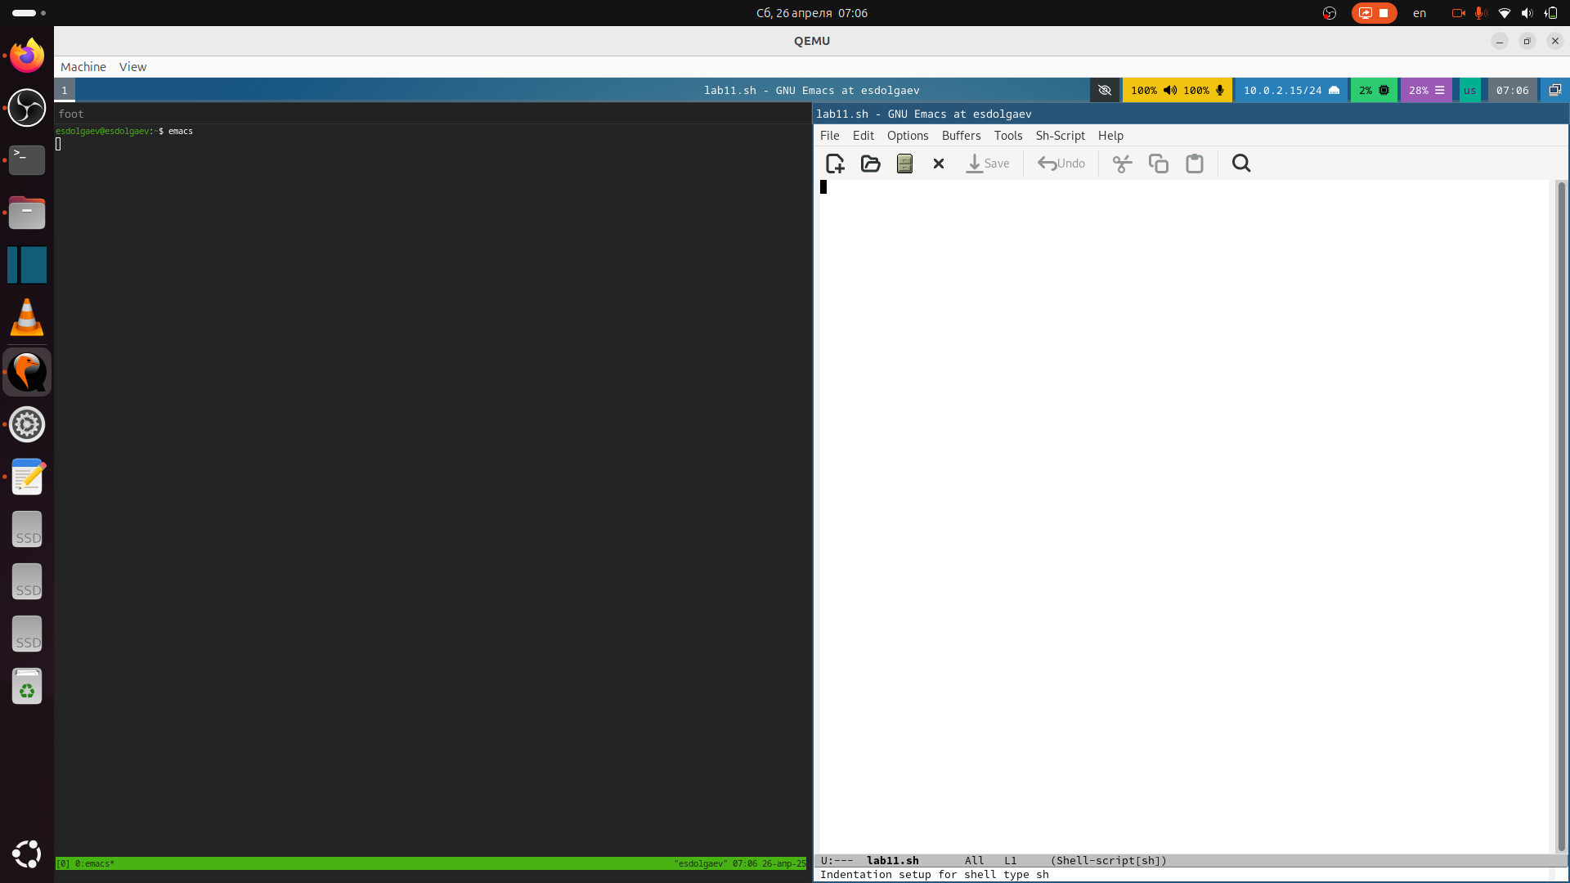

Рис. 2: Файл lab11.sh

Наберите текст (рис. 3):

#!/bin/bash  
HELL=Hello  
function hello {  
LOCAL HELLO=World  
echo $HELLO  
}  
echo $HELLO  
hello

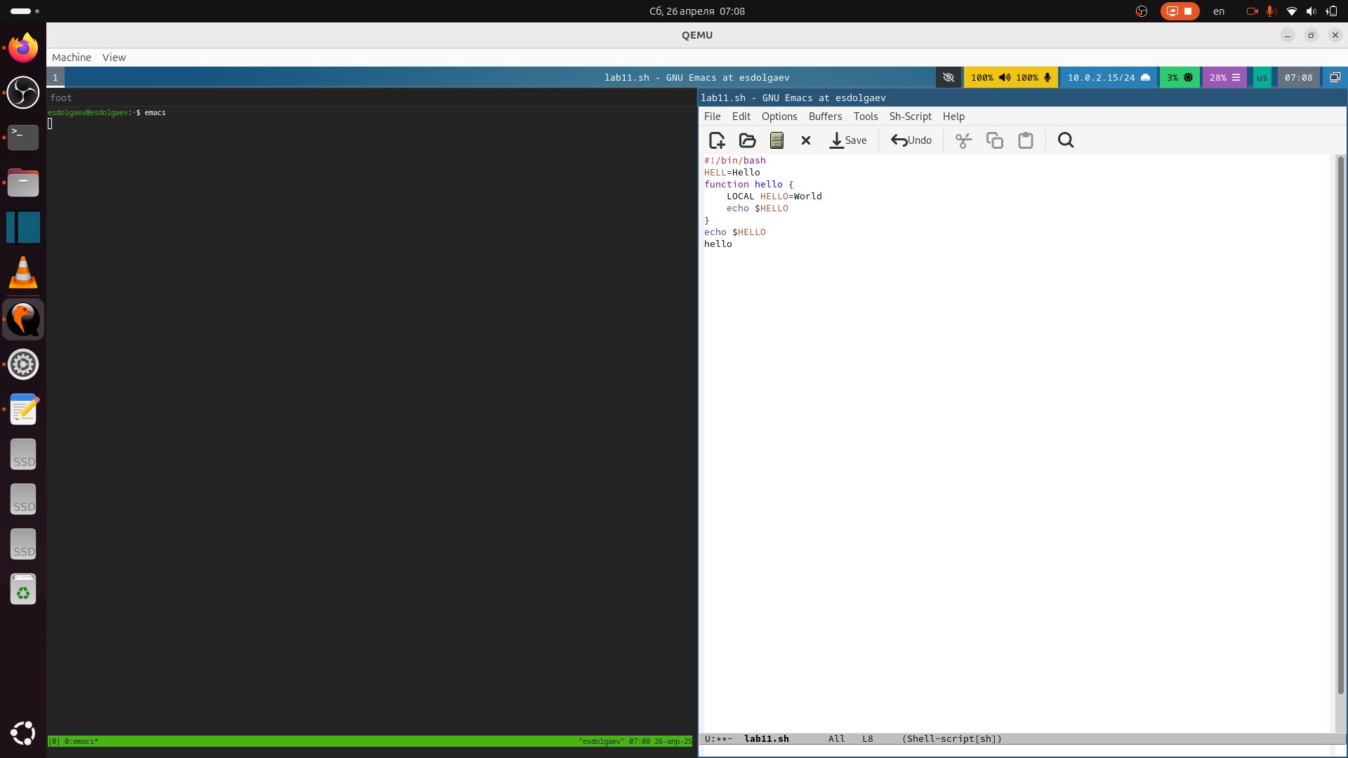

Рис. 3: Текст файла

Сохраним файл с помощью комбинации Ctrl-x Ctrl-s (C-x C-s).

## 3.1 Процедуры редактирования

Вырежем одной командой целую строку (С-k) (рис. 4).

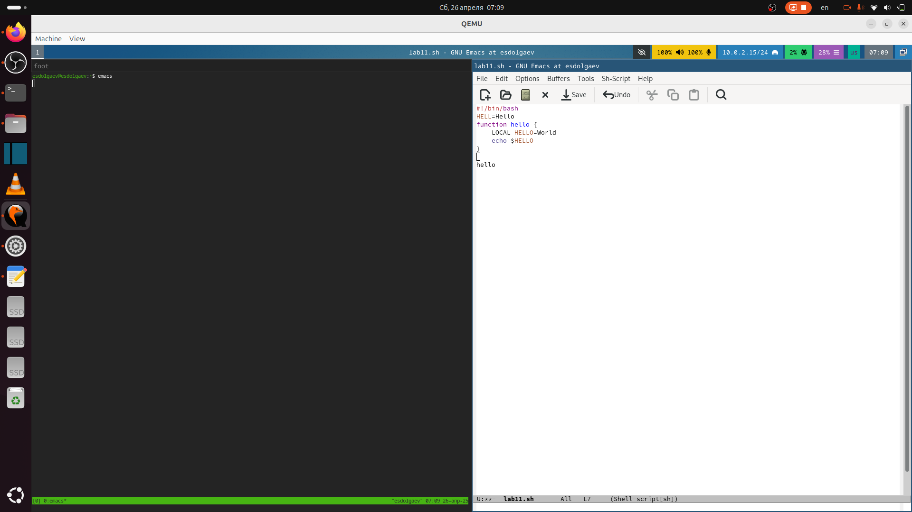

Рис. 4: Вырежем строку

Вставим эту строку в конец файла (C-y) (рис. 4).

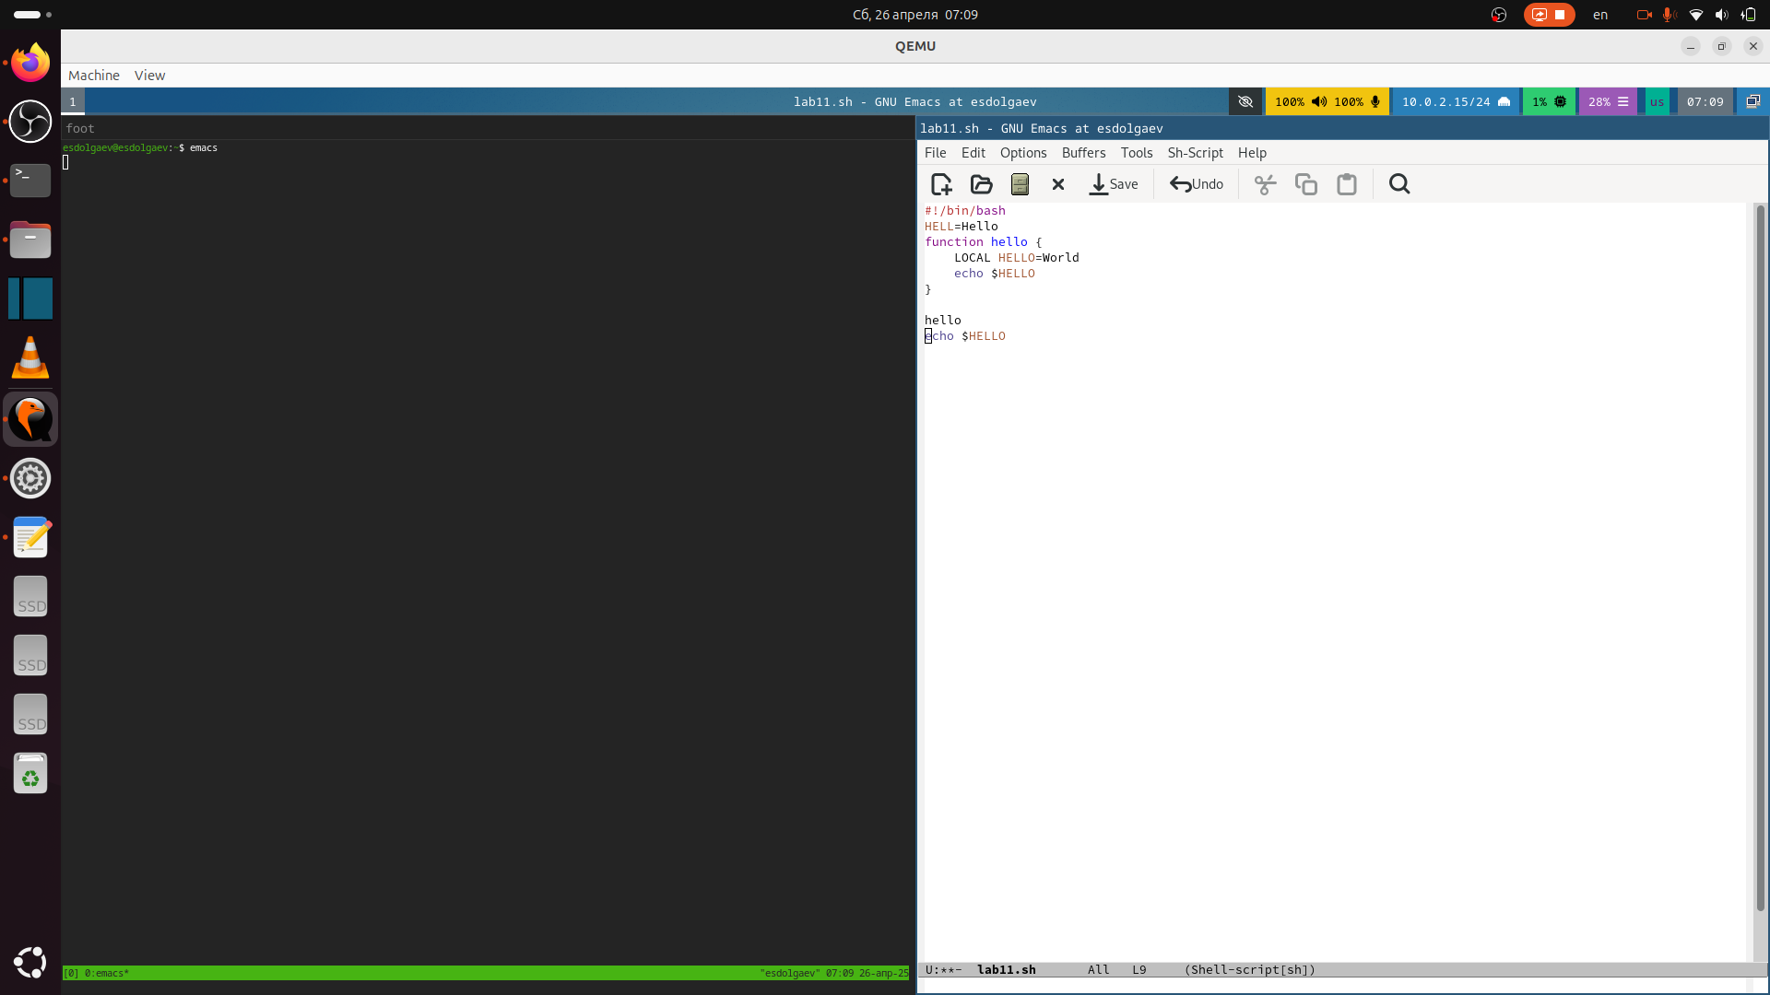

Рис. 5: Вствим в конец файла

Выделим область текста (C-space) (рис. 6).

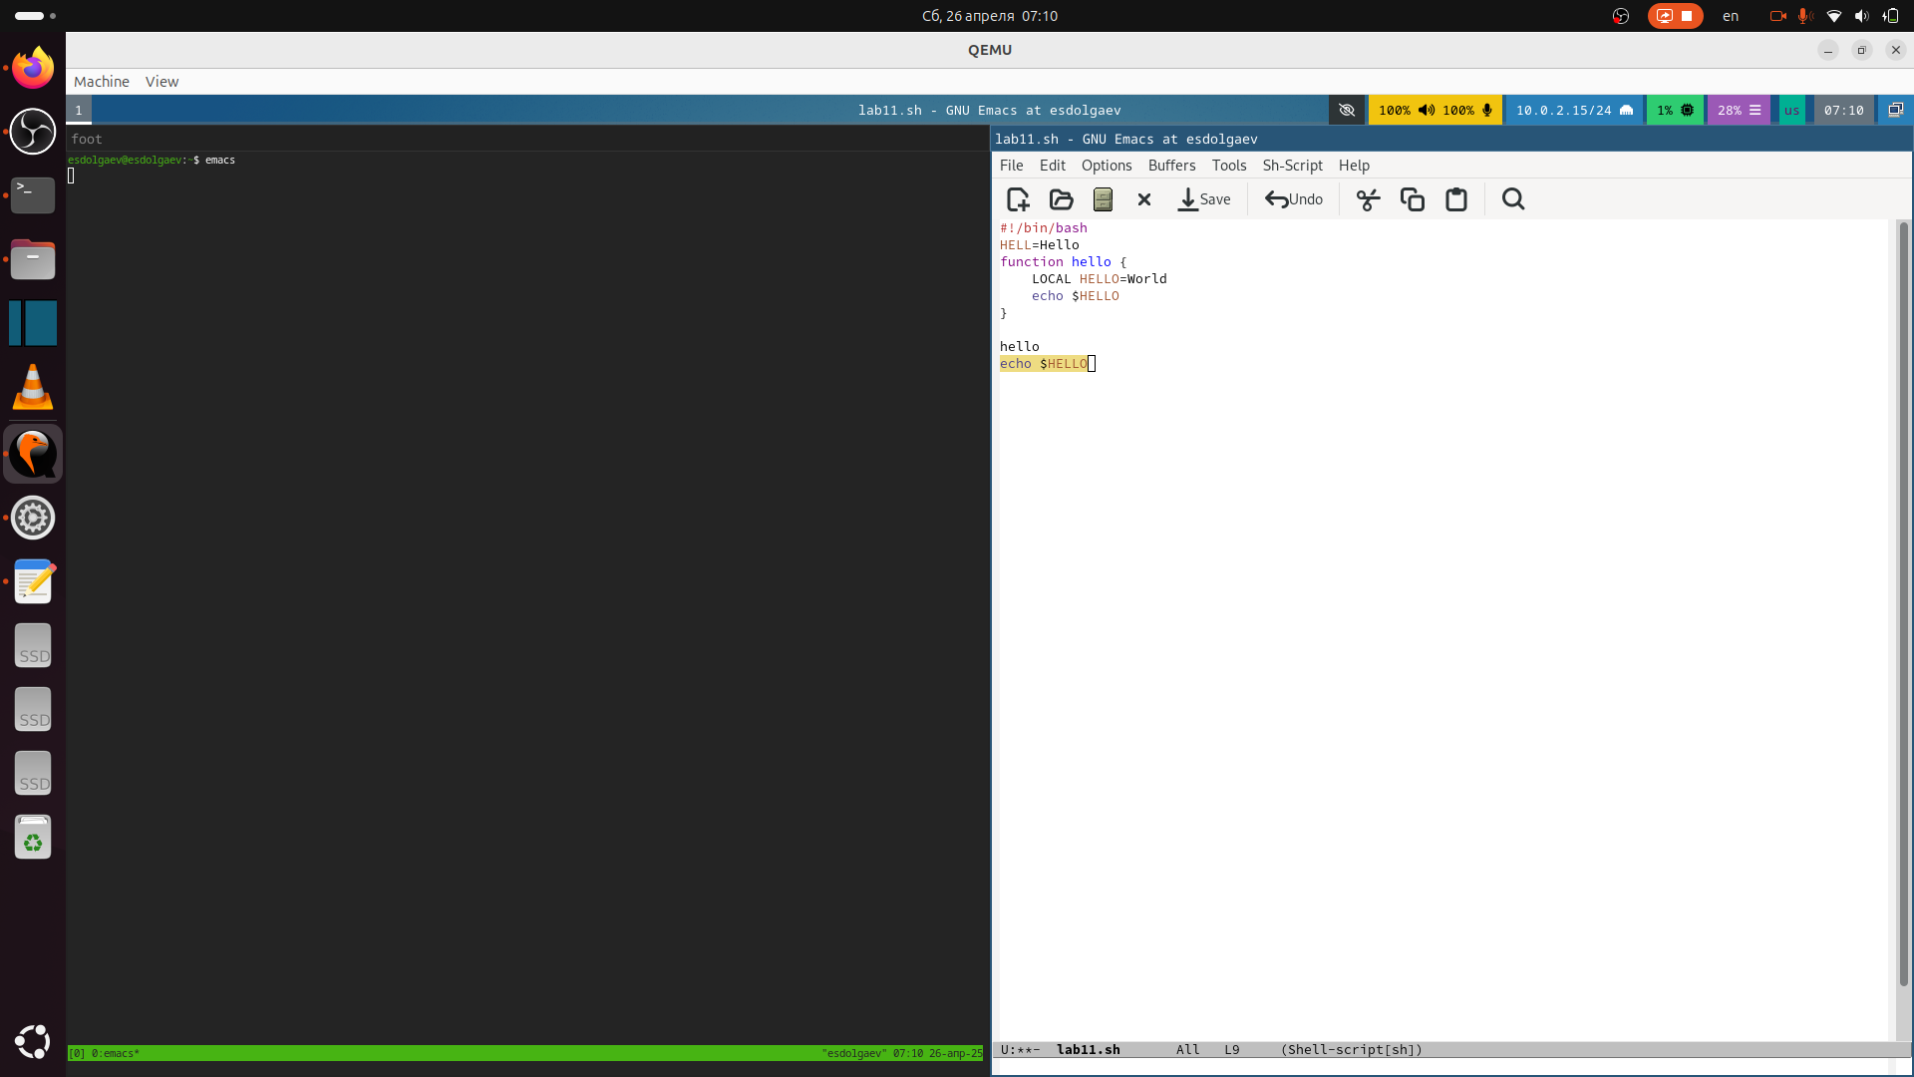

Рис. 6: Выделим область

Скопируем область в буфер обмена (M-w) (рис. 7).

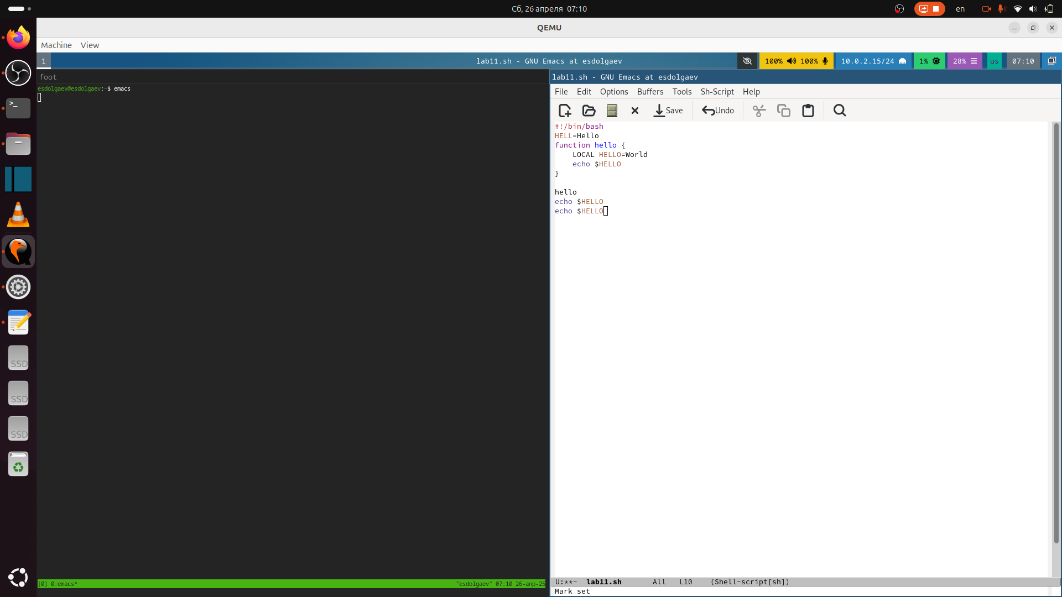

Рис. 7: Скопируем область

Вставим область в конец файла (рис. 8).

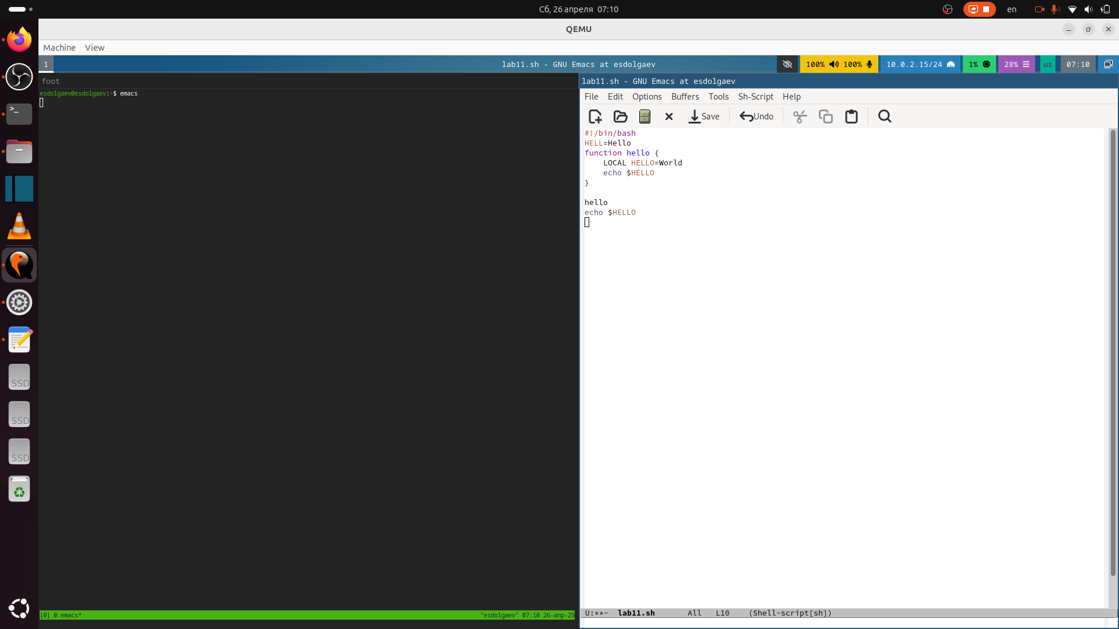

Рис. 8: Вставим область

Вновь выделим эту область и на этот раз вырежем её (C-w) (рис. 9).

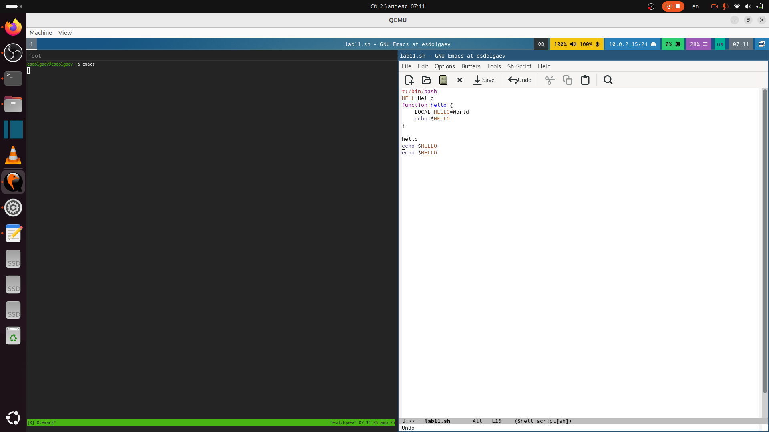

Рис. 9: Снова выделим область и вырежем её

Отменим последнее действие (C-/) (рис. 10).

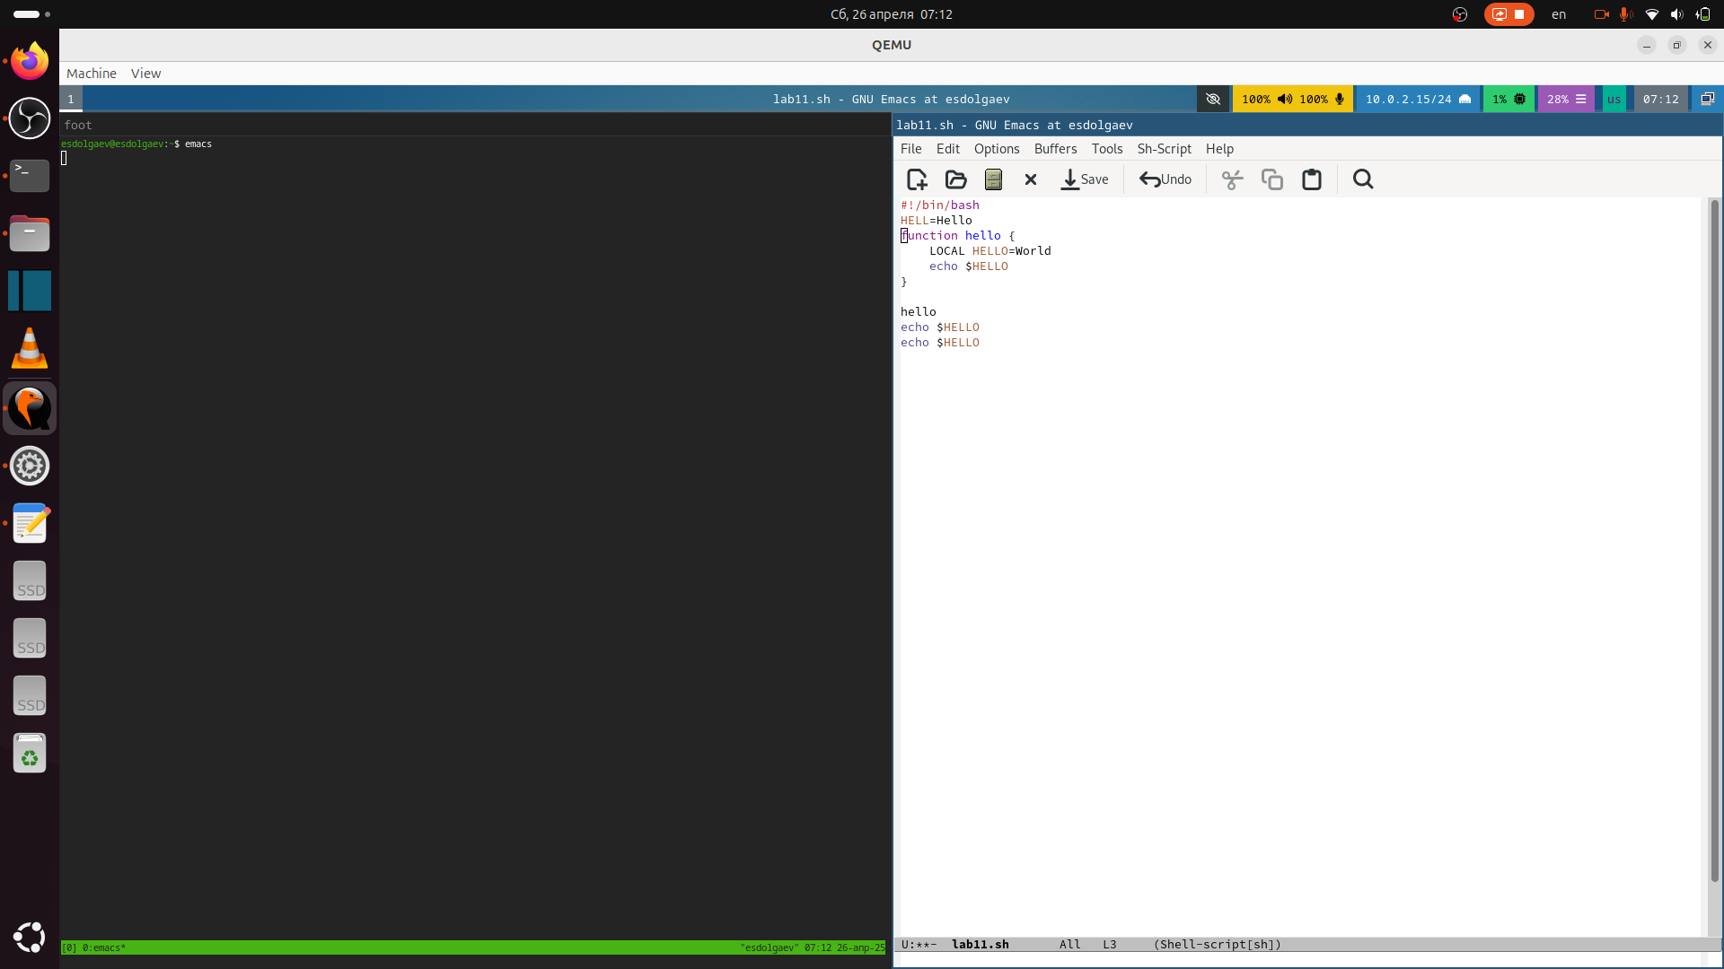

Рис. 10: Отменим действие

## 3.2 Команды по перемещению курсора

Переместим курсор в начало строки (C-a) (рис. 11).



Рис. 11: Начало строки

Переместим курсор в конец строки (C-e) (рис. 12).

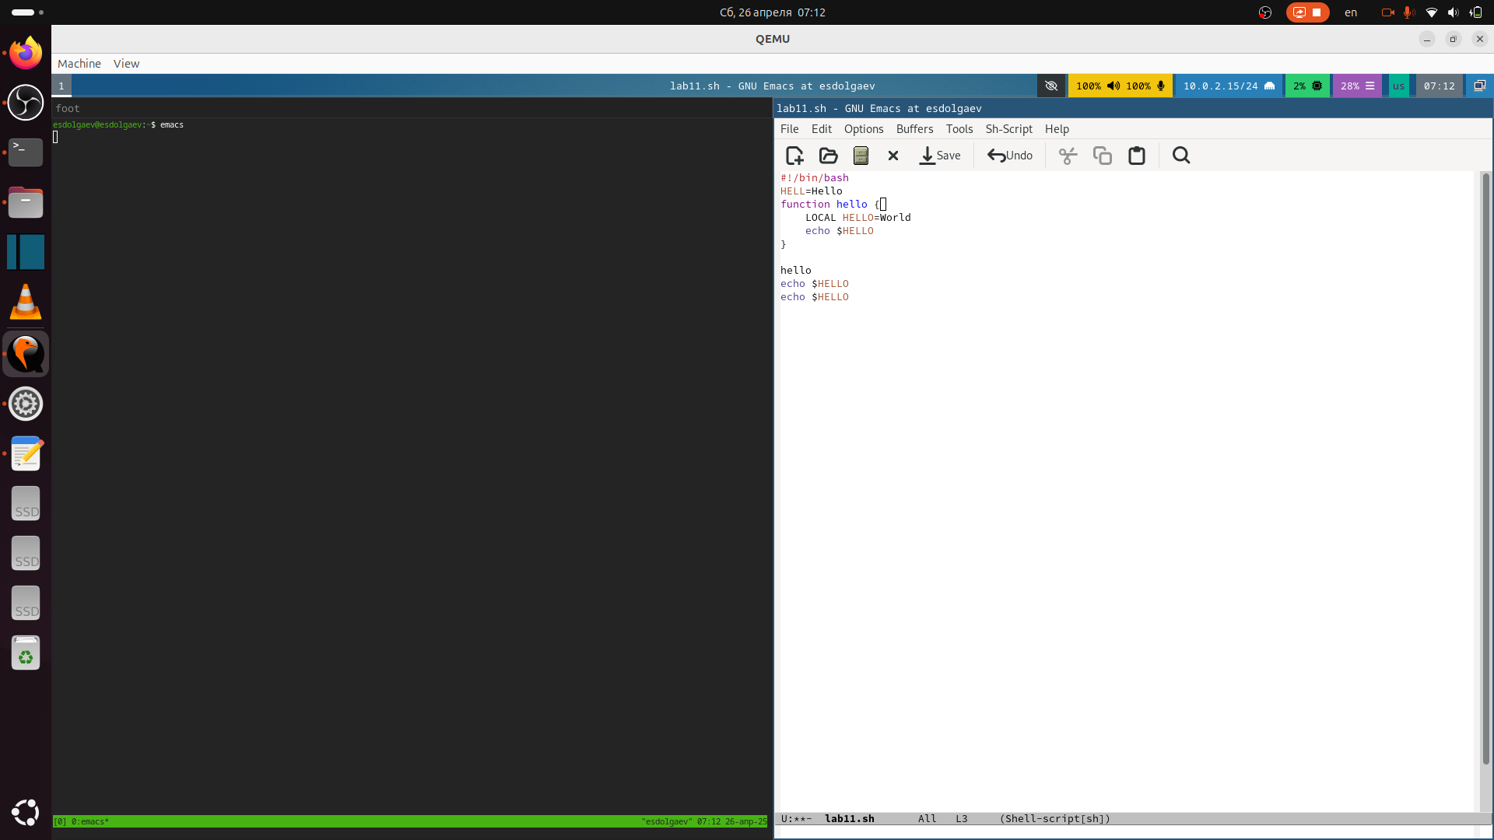

Рис. 12: Конец строки

Переместим курсор в начало буфера (M-<) (рис. 13).

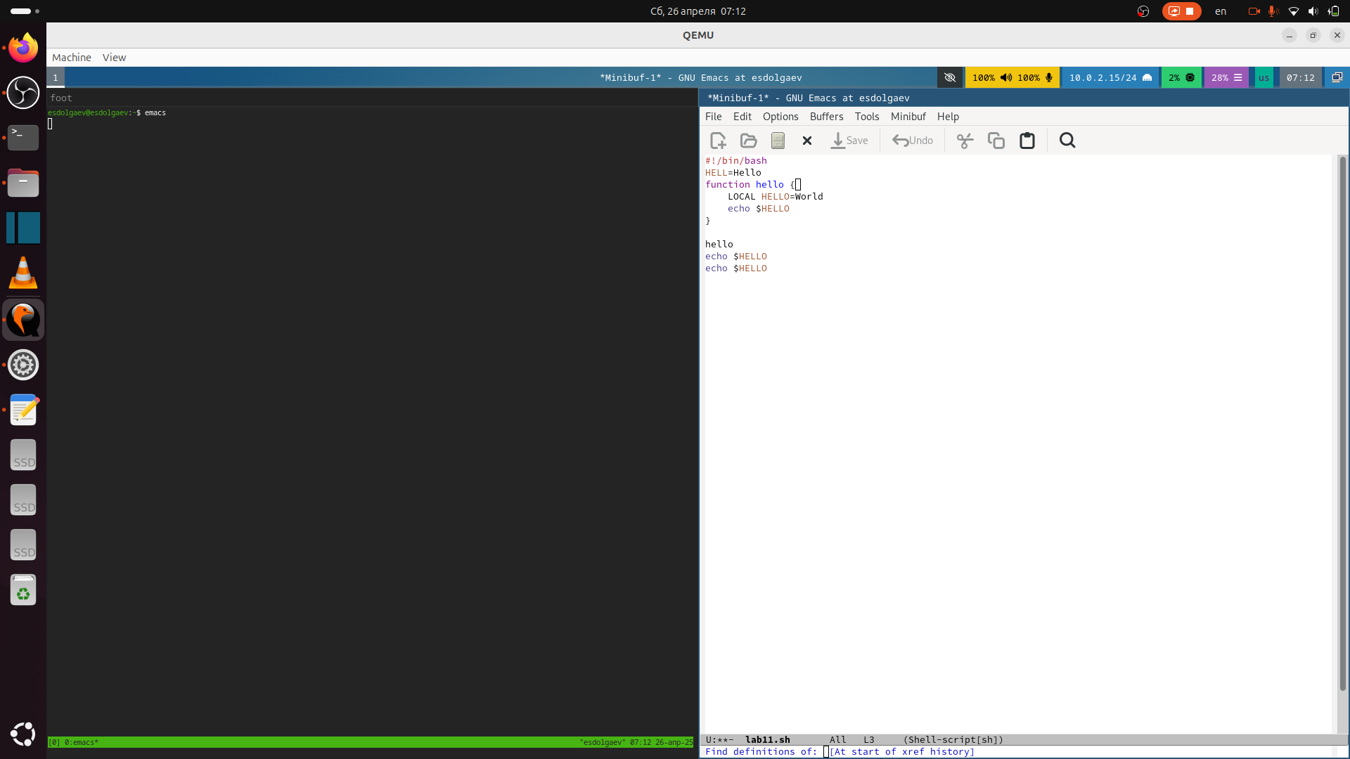

Рис. 13: Начало буфера

Переместим курсор в конец буфера (M->) (рис. 14).

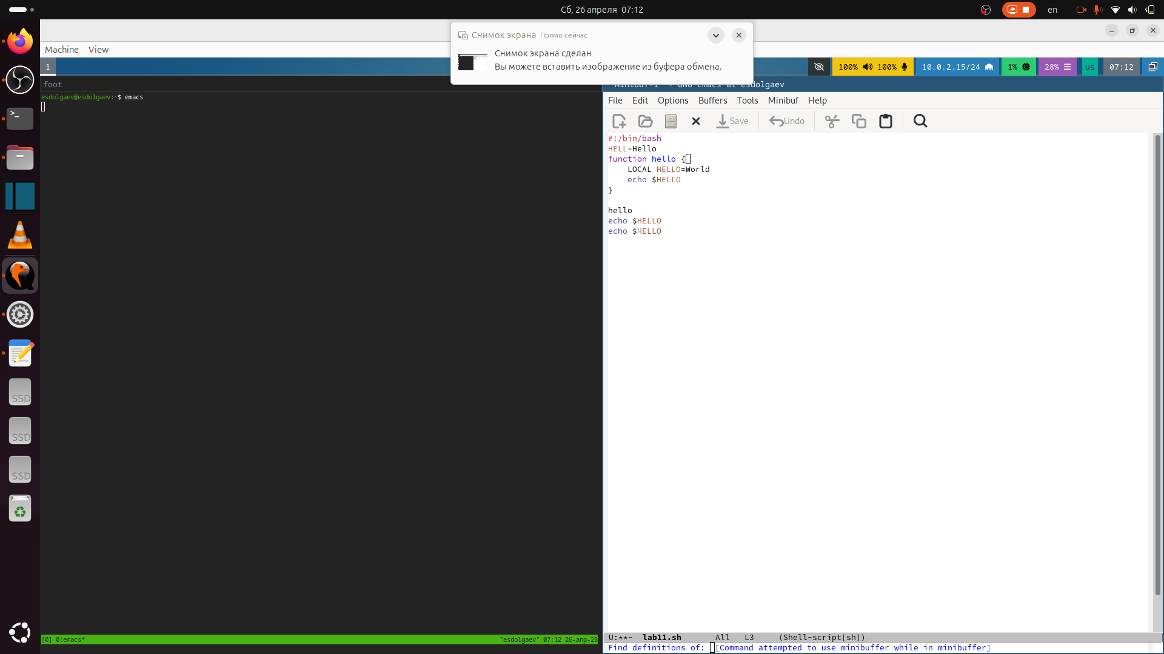

Рис. 14: Конец буфера

## 3.3 Управление буферами

Выведем список активных буферов на экран (C-x C-b) (рис. 15).

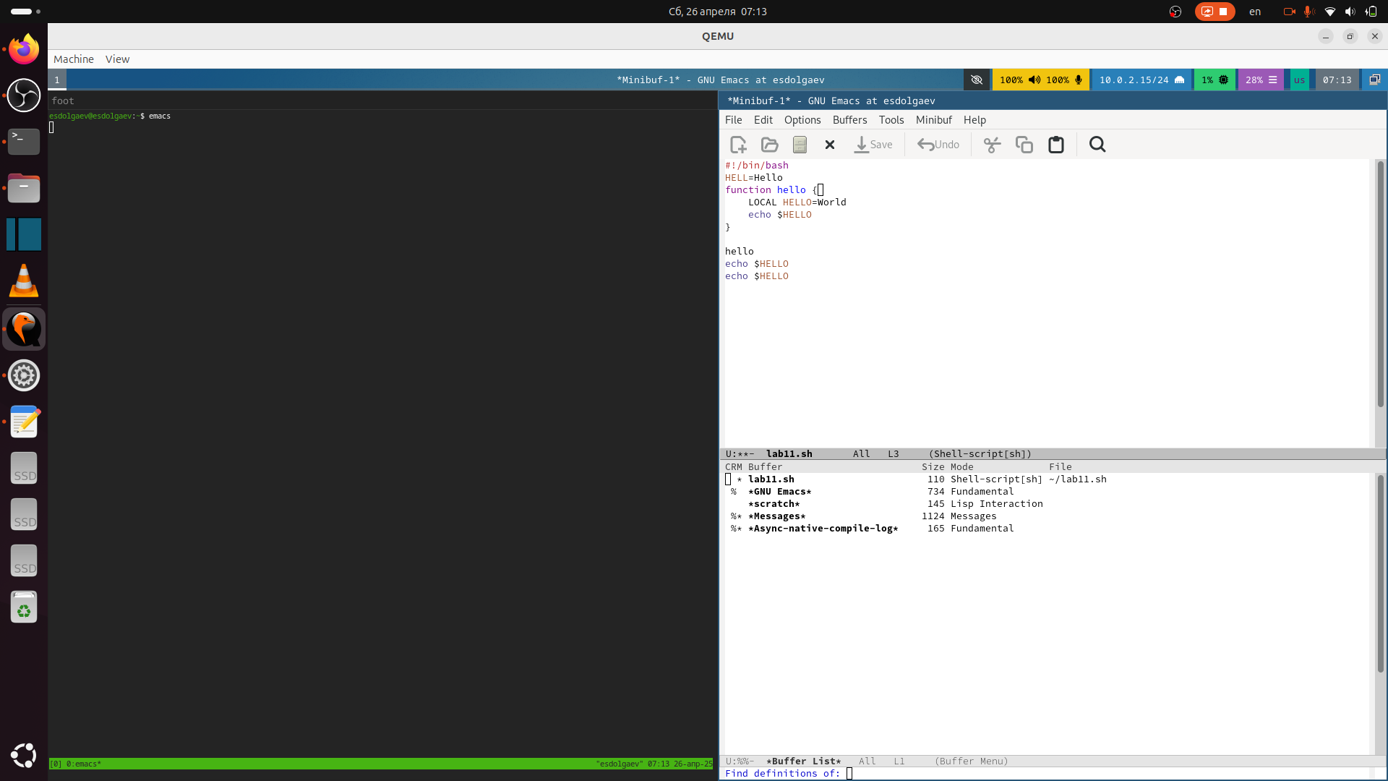

Рис. 15: Список буферов

Переместимся во вновь открытое окно (C-x o) со списком открытых буферов и переключимся на другой буфер (рис. 16).

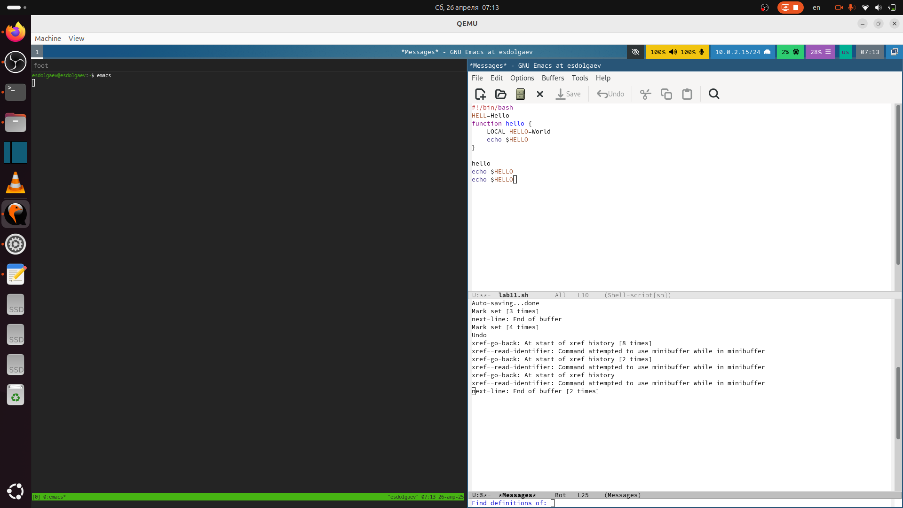

Рис. 16: Другой буфер

Закроем это окно (C-x 0) (рис. 17).

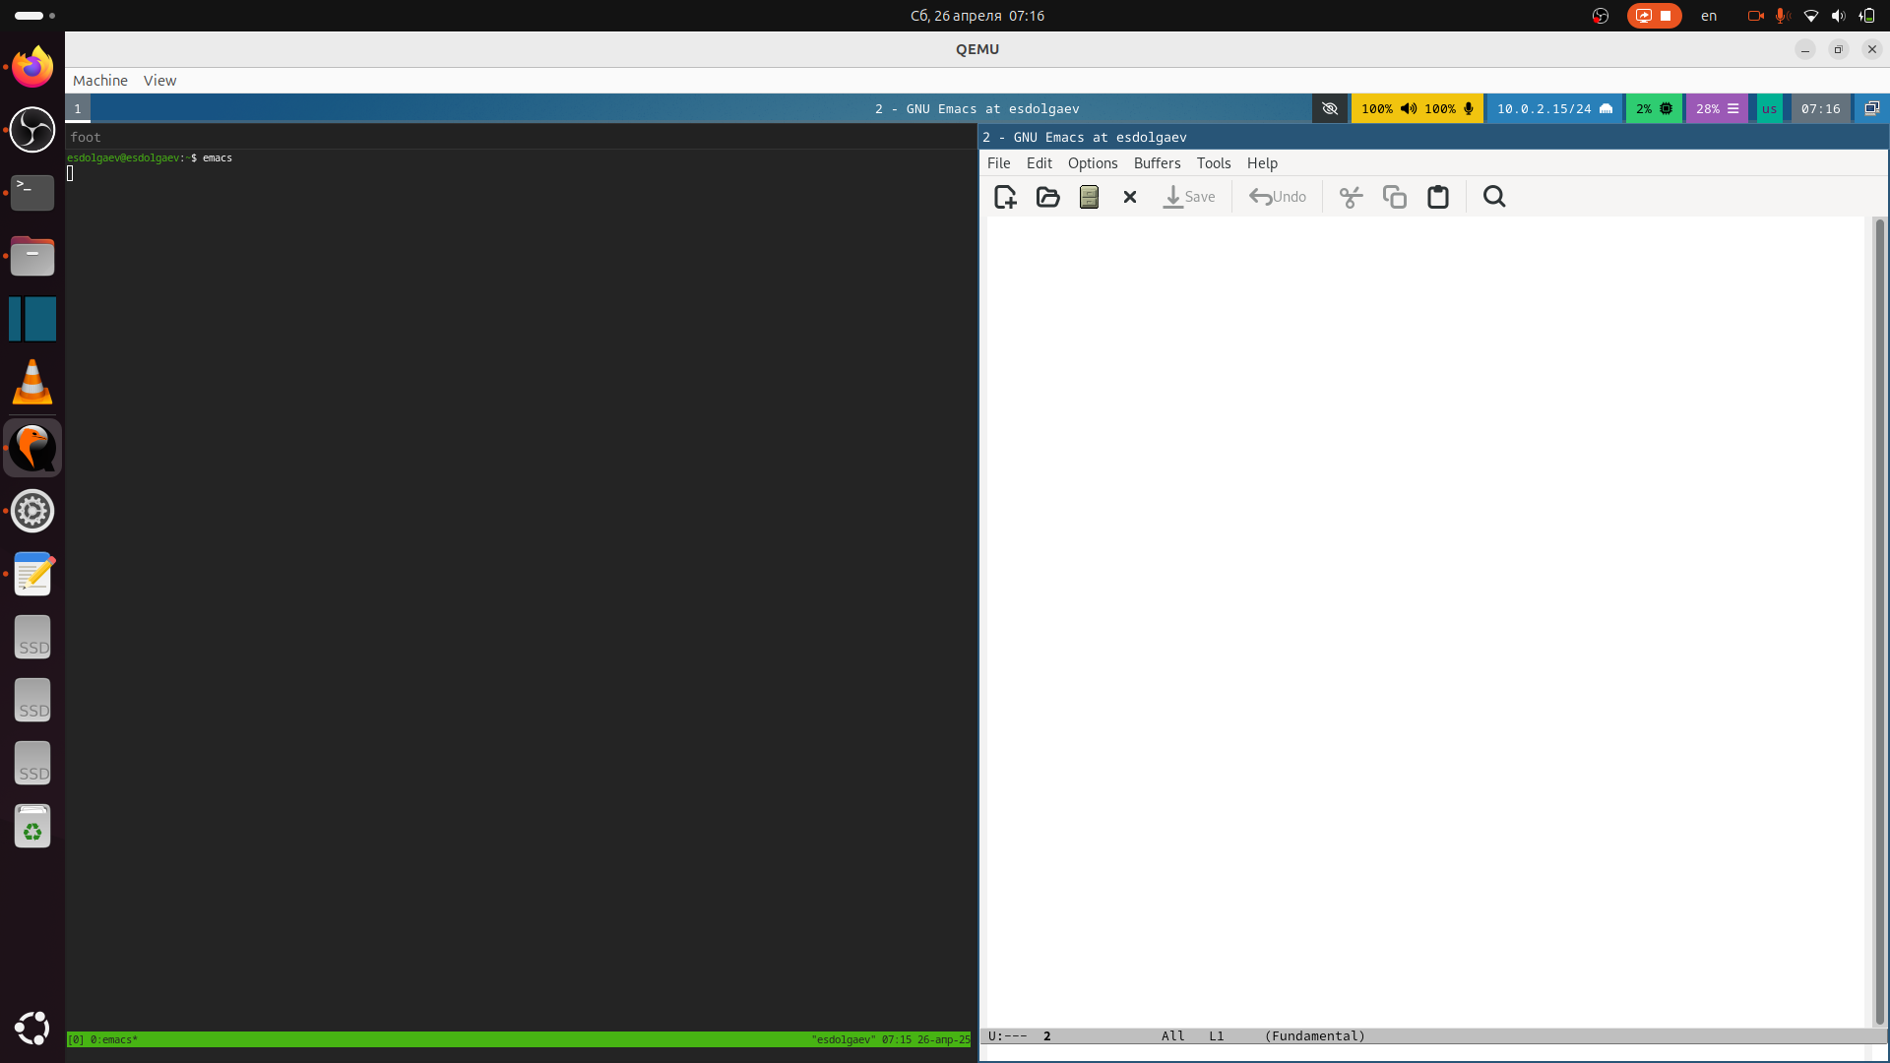

Рис. 17: Закроем окно

Теперь вновь переключимся между буферами, но уже без вывода их списка на экран (C-x b) (рис. 18).

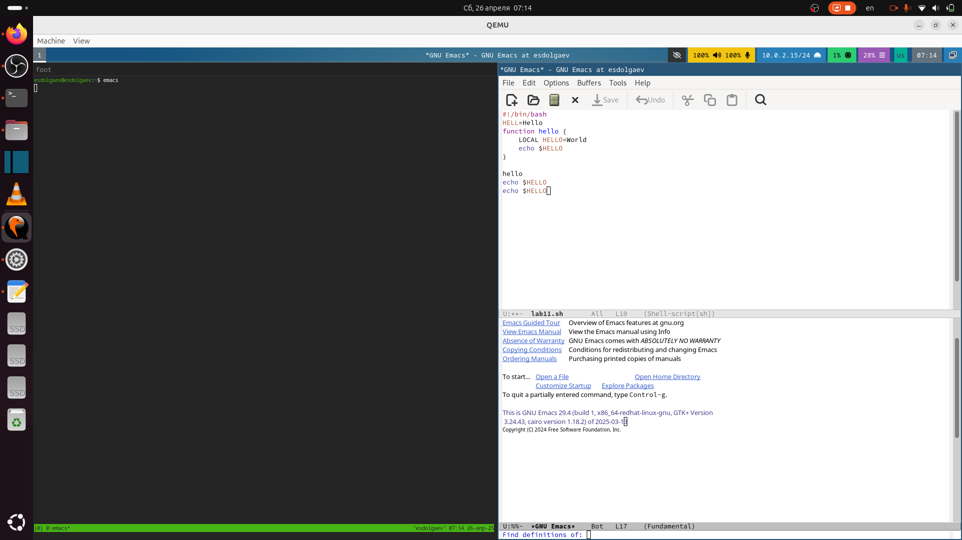

Рис. 18: Новый буфер

## 3.4 Управление окнами

Поделите фрейм на 4 части: разделим фрейм на два окна по вертикали (C-x 3), а затем каждое из этих окон на две части по горизонтали (C-x 2) (рис. 19).

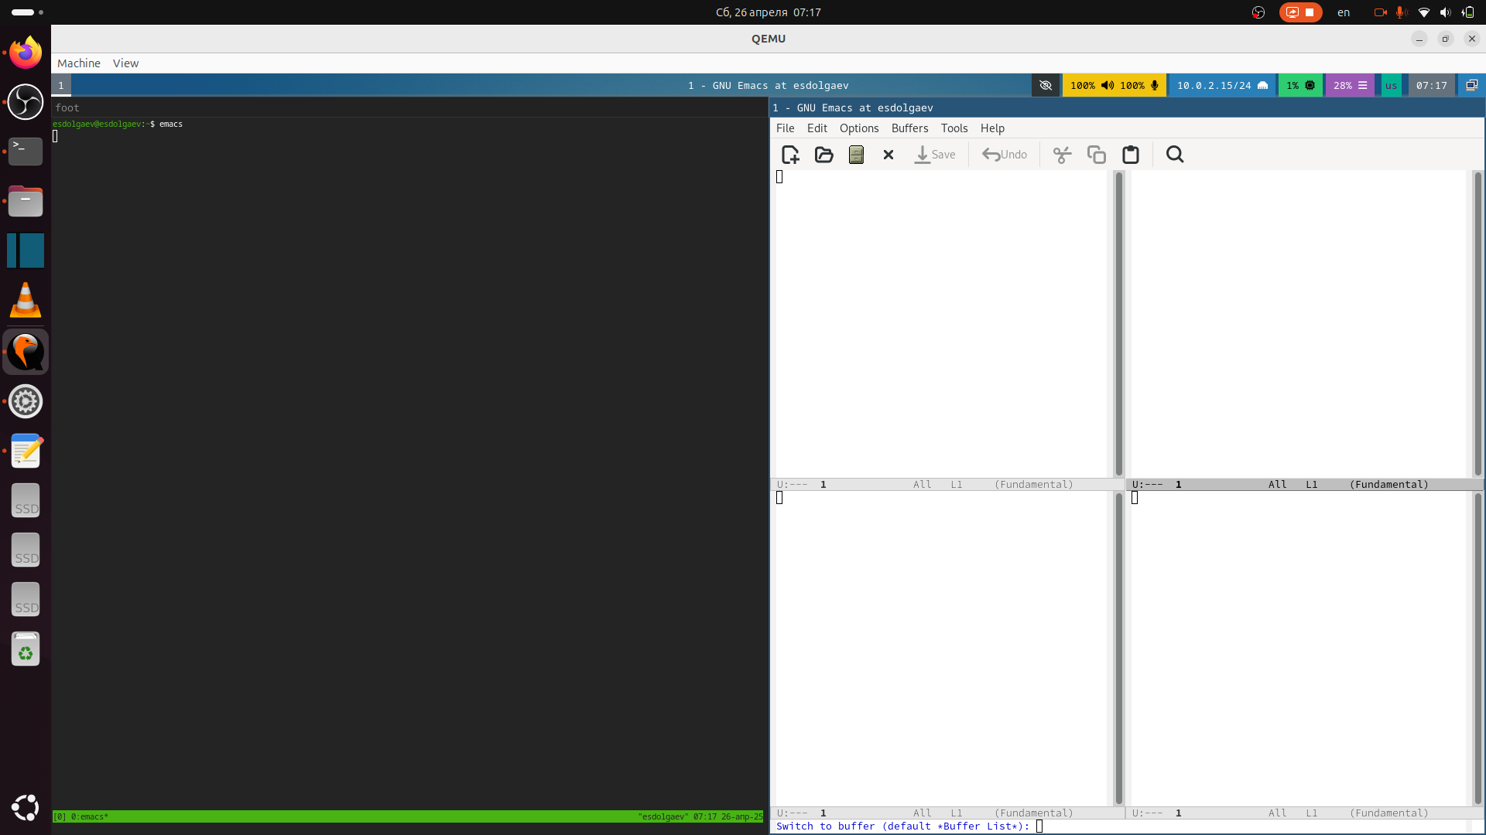

Рис. 19: Фрейм

В каждом из четырёх созданных окон откроем новый буфер (файл) и введём несколько строк текста (рис. 20).

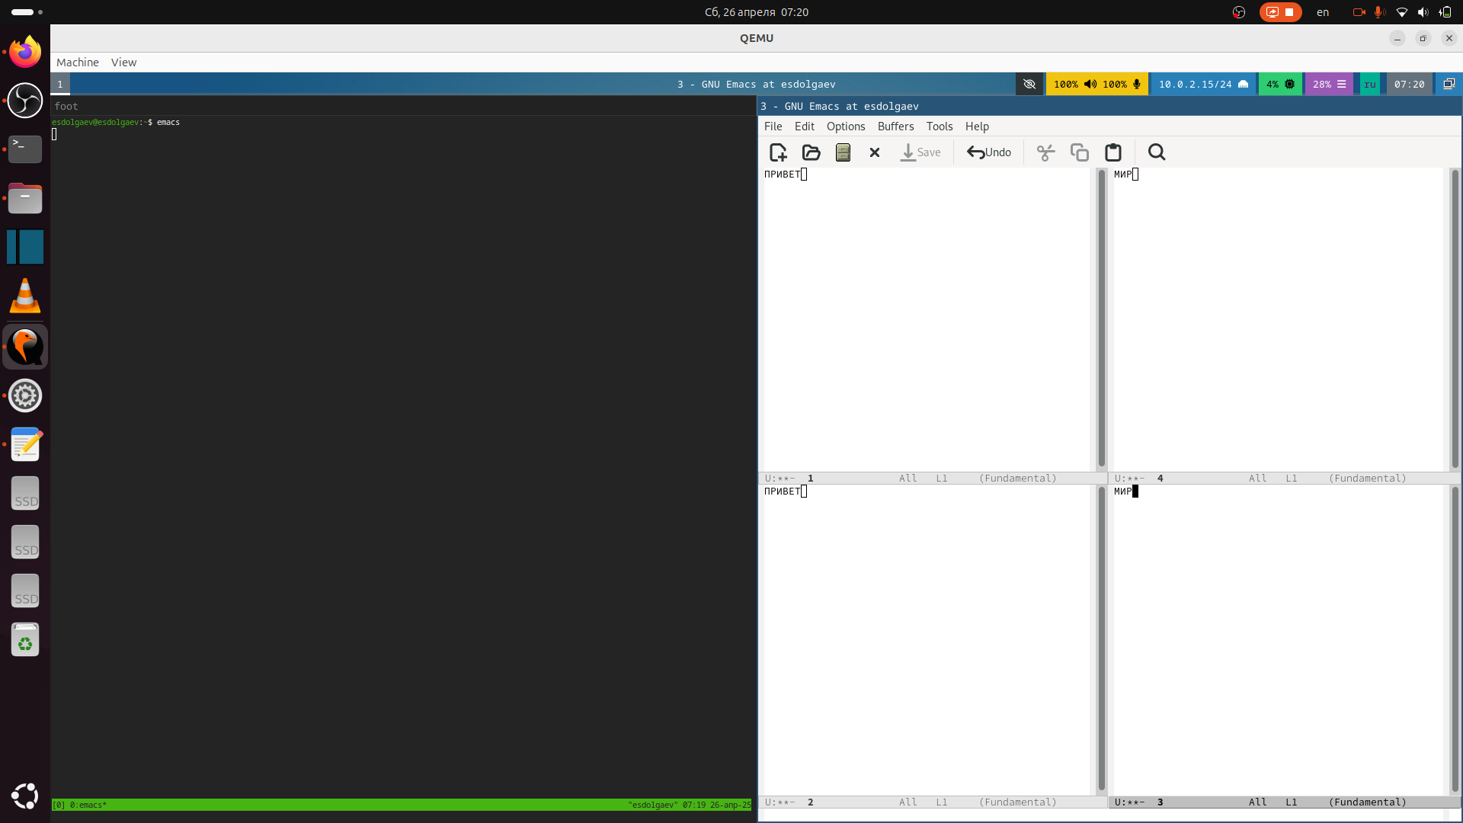

Рис. 20: Фрейм

## 3.5 Режим поиска

Переключимся в режим поиска (C-s) и найдём несколько слов, присутствующих в тексте (рис. 21).

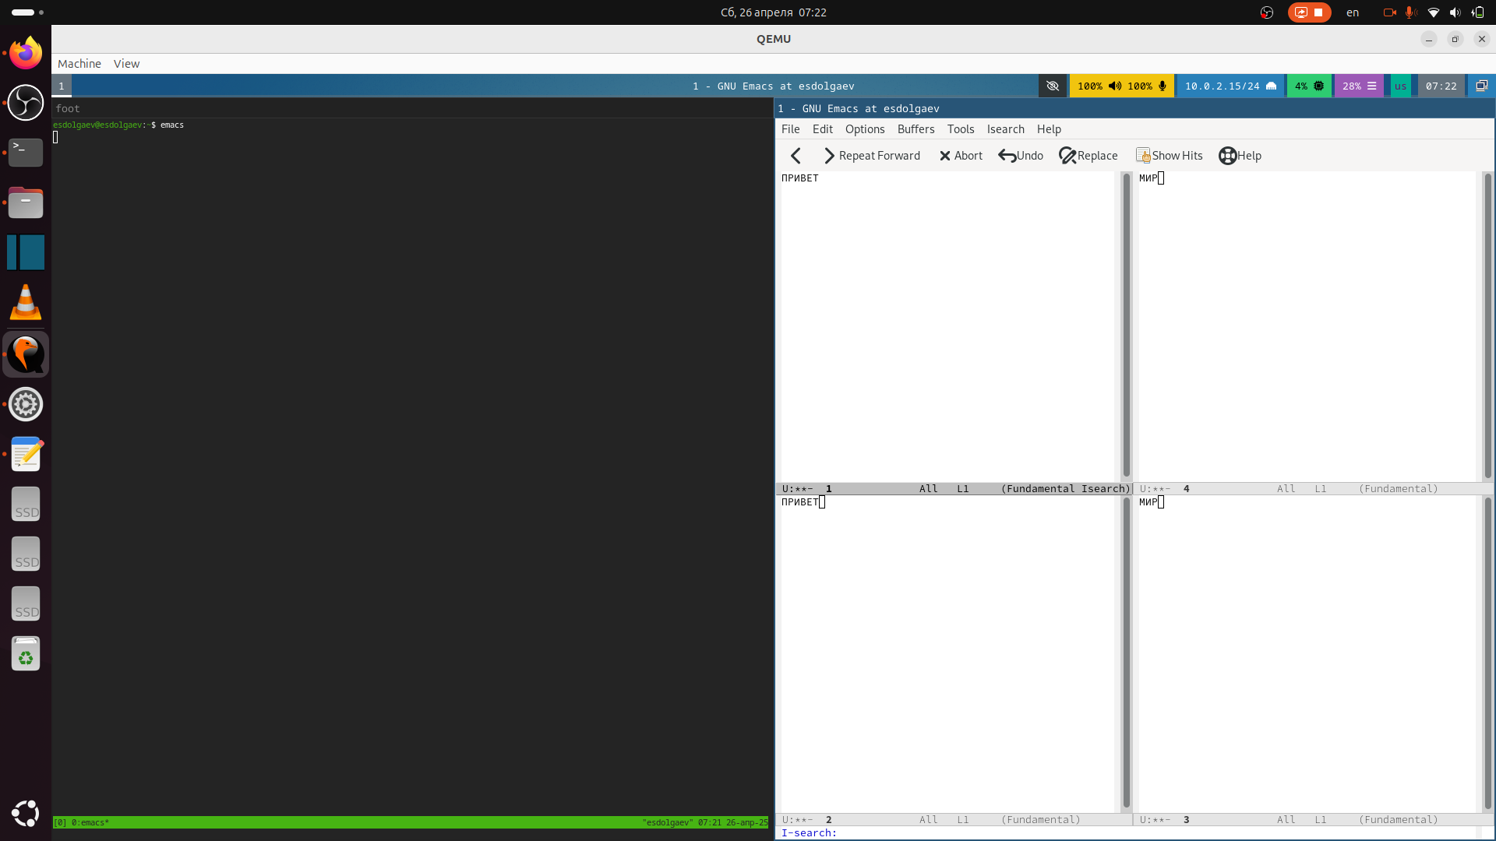

Рис. 21: Режим поиска

Переключимся между результатами поиска, нажимая C-s. Выйдем из режима поиска, нажав C-g (рис. 22).

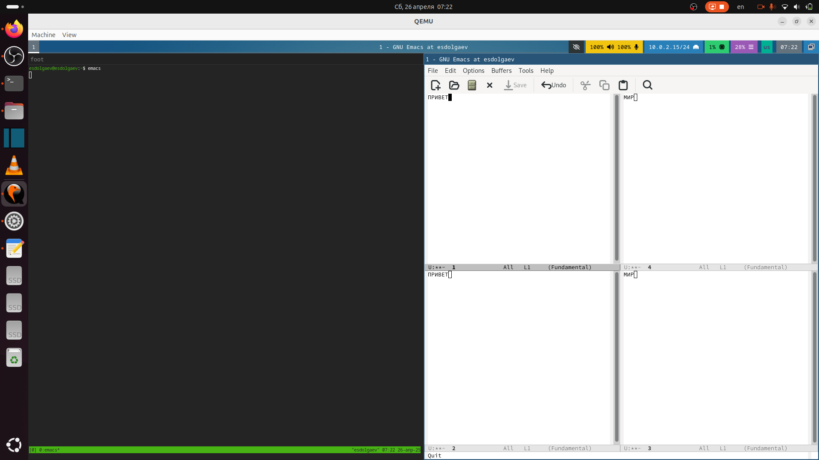

Рис. 22: Режим поиска

Испробуем другой режим поиска, нажав M-s o (рис. 23). Это режим поиска показывает строки, в которых есть совпадения с тем, то мы ищем.

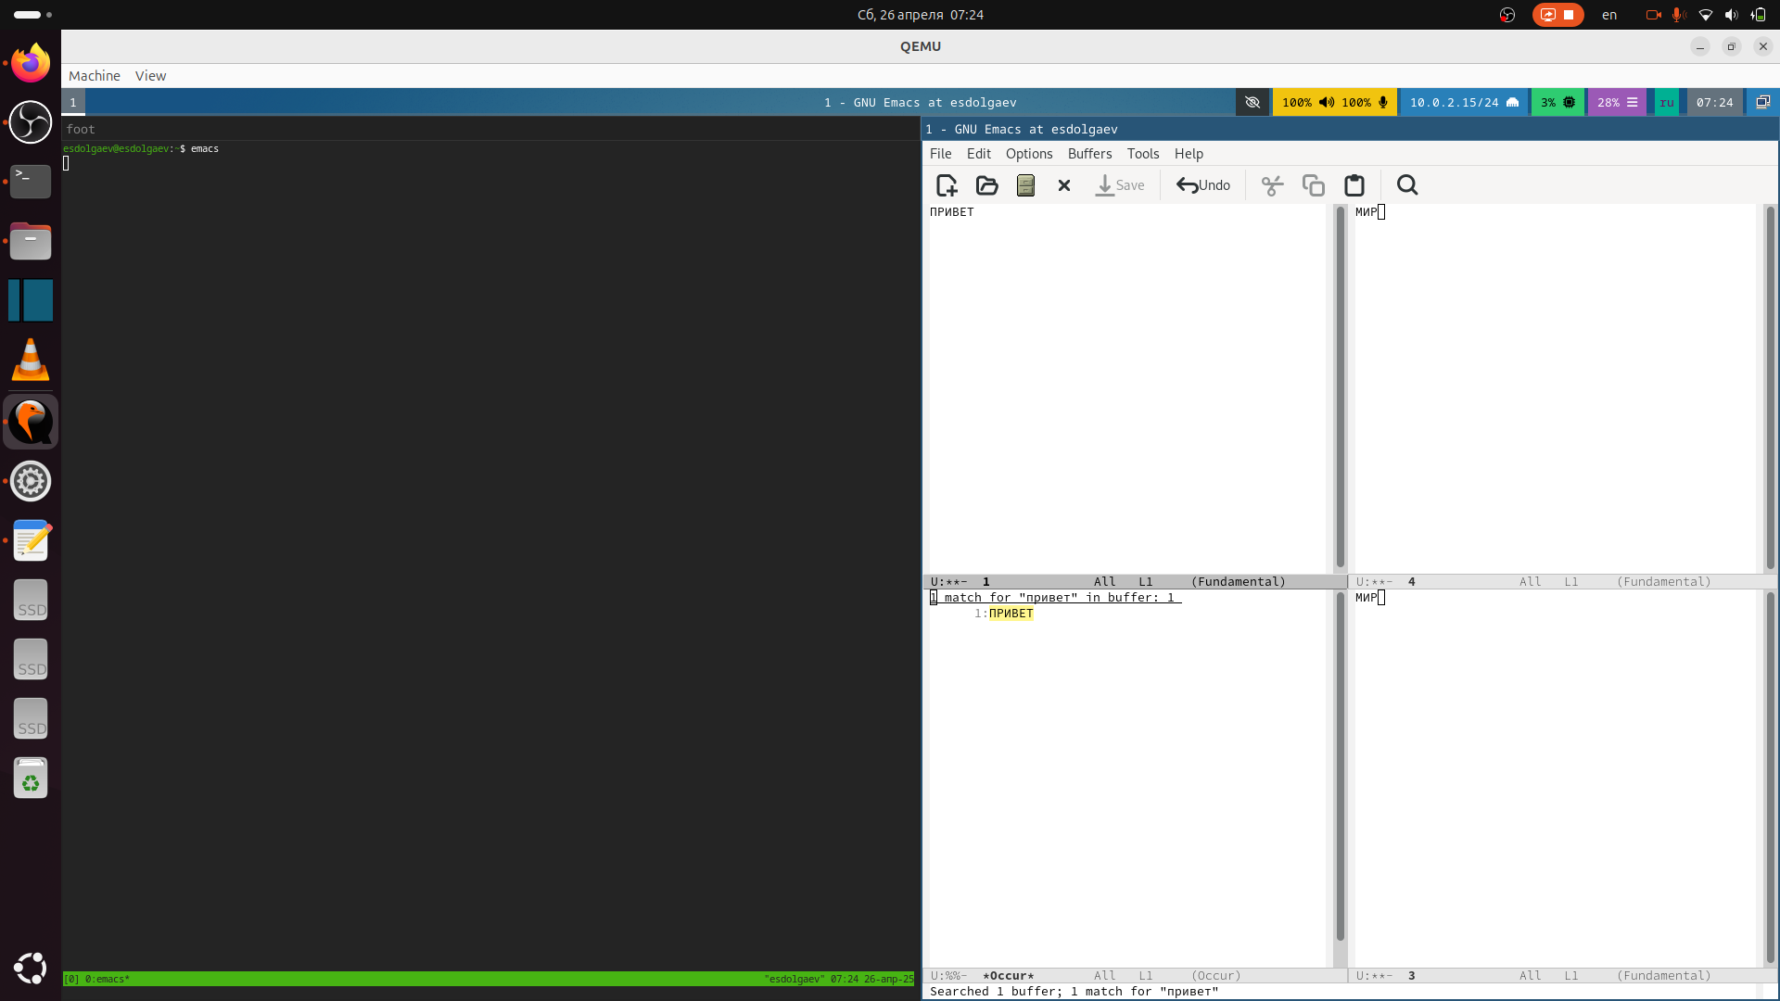

Рис. 23: Режим поиска

# 4 Ответы на контрольные вопросы

1. Emacs представляет собой мощный экранный редактор текста, написанный на языке высокого уровня Elisp.
2. Количество комбинаций клавиш и принцип его работы.
3. Буфер - всё, что представляется на экране в виде текста. Окно - область экрана, в которой отображается буфер.
4. Нельзя
5. Ctrc-c c и Ctrl-c Ctrl-|
6. По вертикали - (C-x 3); По горизонтали - (C-x 2)
7. Настройки emacs хранятся в файле .emacs, который хранится в домашней дирректории пользователя.
8. Эта клавиша используется для перемещения по словам и её можно переназначить.
9. Более удобный мне показался редактор Emacs, так как он интуитивно понятнее и имеет больше возможностей.

# 5 Выводы

В ходе выполнения лабораторной работы я получил практические навыки работы с редактором Emacs.

# Список литературы